Temperatur- og ansiktsgjenkjenningsterminal
Hurtigmanual

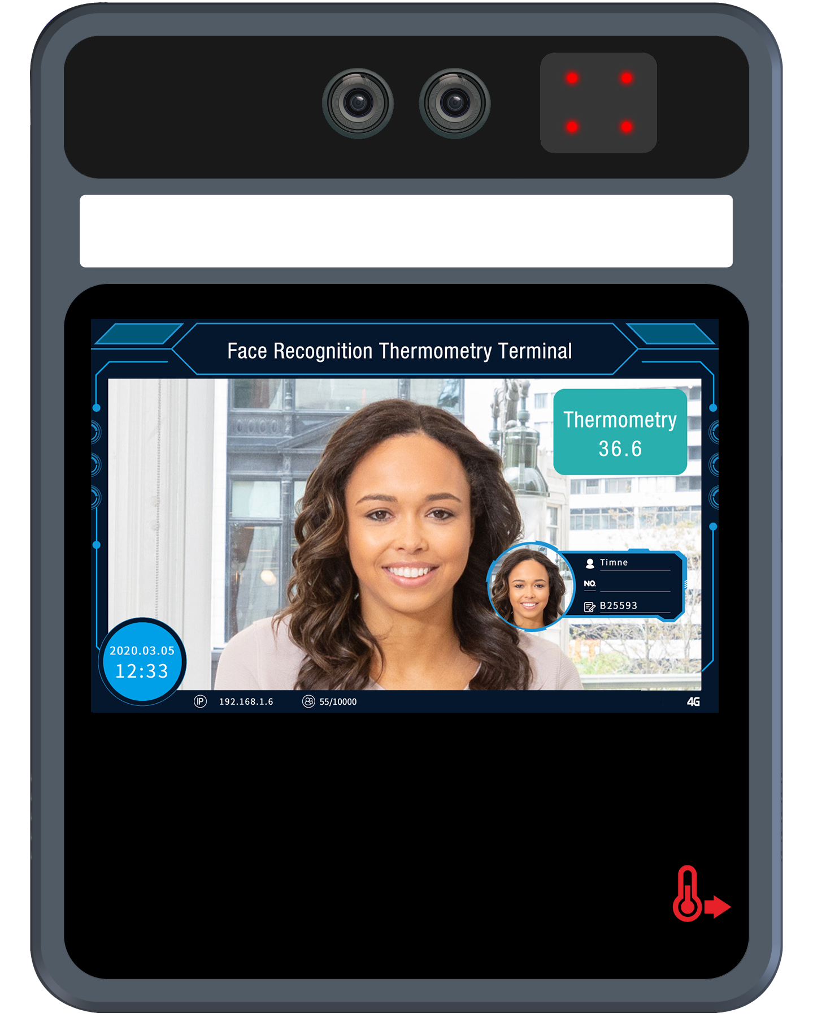

Ⅰ. Produktliste

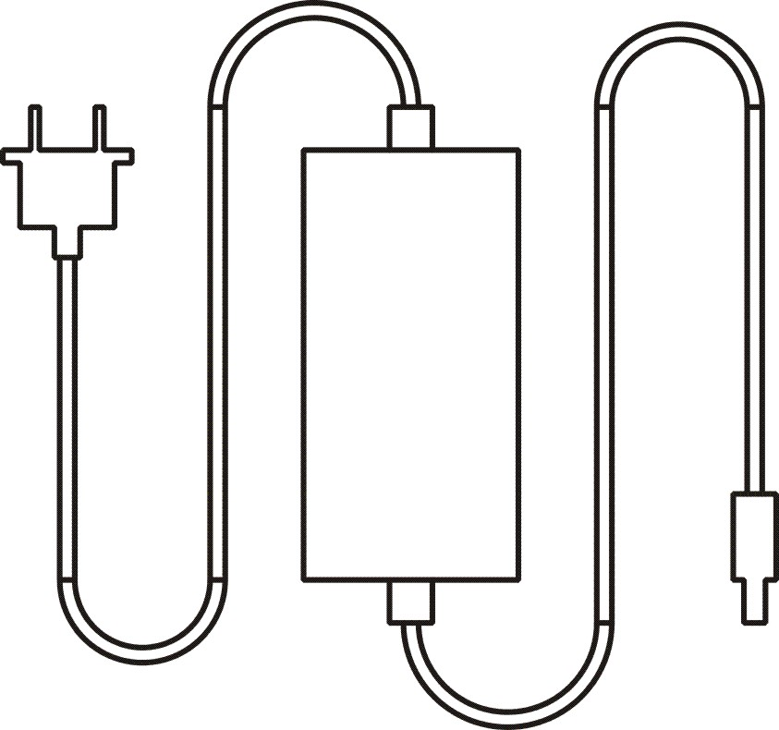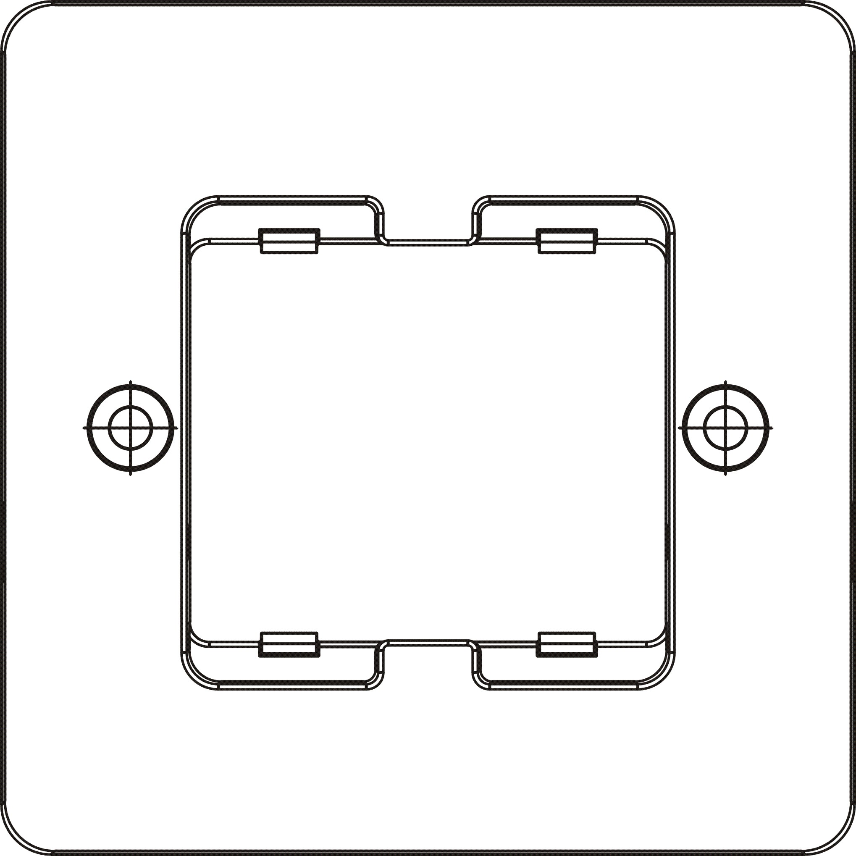
Terminal X 1
Strømforsyning X 1
Veggbeslag X 1

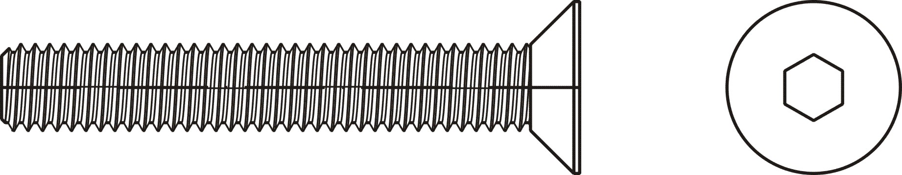
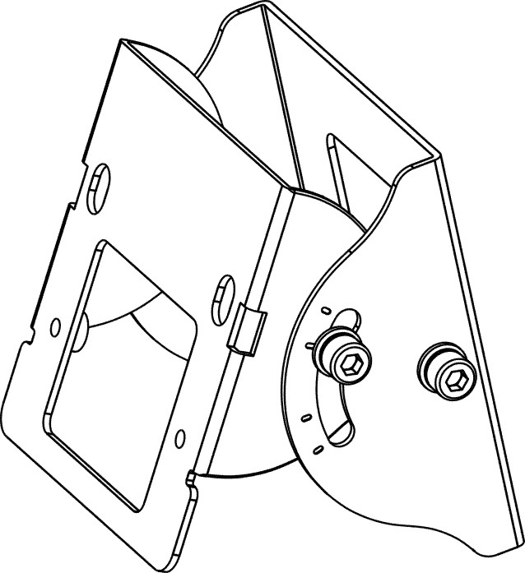
86- boksskruer X 2
Ekspansjonsplugger X 4
Sekskantnøkkel X 1
Boksskruer X 2
Veggskruer X 4
Brakett X 1

Ⅱ. Produktets oppbygning
FARGEKAMERA
IR-KAMERA

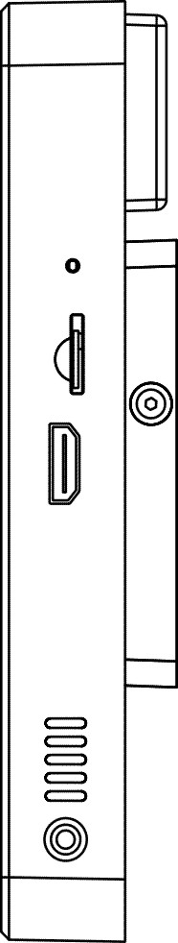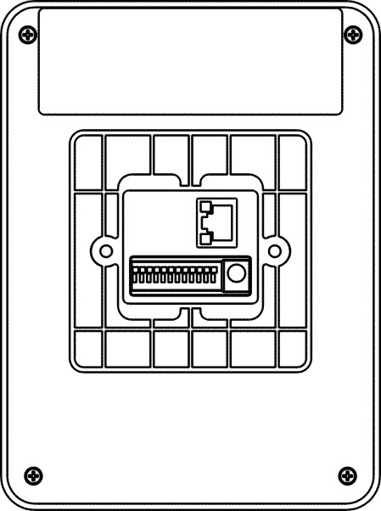
Termometer

Tamperbryter
Varmelys
HD IPS
Mikrofon
IR-LAMPE
NULLSTILL
TF
HDMI
Høyttaler
RJ45
Grensesnitt

Ⅲ. Produktparametre
Produktmodell |  | SAV-AIF5204B
Skjerm |  | 5”
Oppløsning |  | 720(H)×1280(V), IPS
Kamera |  | 2MP CMOS
OS |  | Linux
Temperaturmålingsparametre | Temperaturområde | 34－42℃
 | Nøyaktighet | ±0.5℃
 | Responstid | ≤1s
 | Måleavstand | 1-3cm
Ansiktgjenkjenningsparametre | Minimum piksler | ≥150 piksler
 | Gjenkjenningsavstand | 0.3-1.3m
 | Responstid | ≤1s
 | Kapasitet, ansiktsbibliotek | 10K
Valgfrie funksjoner |  | IC-kort/ID-kort/WiFi
Driftsspenning |  | DC12V±10%
Dimensjoner |  | 135mm(W)*181mm(H)*34mm(T)

Ⅳ. Monteringskrav
- Det anbefales å installere innendørs, sørg for å ha stabile og tilstrekkelige lysforhold. Når bakgrunnsbelysningen og lysforholdene er utilstrekkelige, kreves det tilleggslys for å sikre at ansiktsfunksjonene er godt synlige, og direkte lys er nødvendig for å unngå at hastigheten på ansiktsgjenkjenning reduseres.
- Det er viktig å velge et innemiljø, hvor temperaturen er relativt stabil og det er vindstille. Det anbefales ikke å montere apparatet utendørs. Unngå å montere i et miljø med høye temperaturer og store temperaturendringer, da dette kan påvirke temperaturmålingen.
- Det anbefales å ha en viss avstand mellom målestedet og innganger for å redusere påvirkning på målestedet fra høyere og lavere utetemperaturer.

Ⅴ. Monteringsskjema
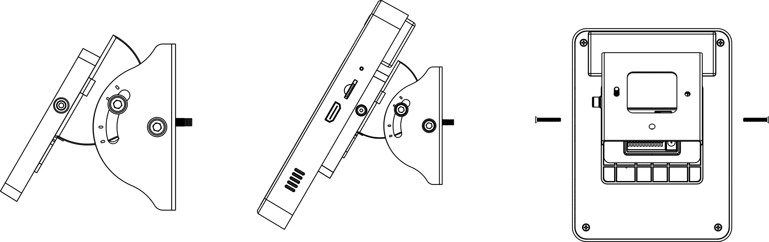
①
②
③
Trinn 1: Lås først 86-boksen på monteringsplaten på braketten
Trinn 2: Fest enheten og 86-boksen på monteringsplaten med spenne
Trinn 3: Bruk to skruer for å låse enheten på braketten fra begge sider av monteringsplaten, og fest til slutt enheten på veggen eller stativet
Merk: Hvis braketten er montert på vegg, må du låse braketten til 86-boksen, og gjenta trinnene ovenfor. Stigningsvinkelen på braketten er justerbar, velg riktig monteringshøyde etter behov
For spesifikke monteringsdetaljer, se følgende monteringsvideoer:

Video om vertikalmontering av brakett Video om montering av brakett på vegg
Ⅵ. Tilkoblingsport
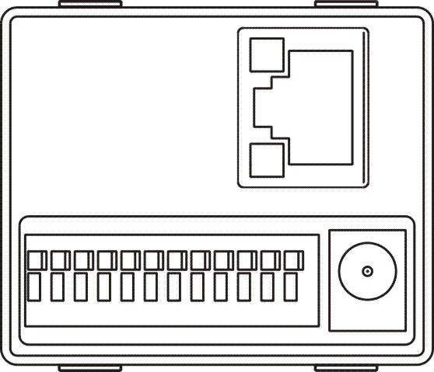
1 2 3 4 5 6 7 8 9 10 11 12 13 14
1 | RS485A | 8 | ALARM_PÅ（relay normalt lukket）
2 | RS485B | 9 | ALARM_COM
3 | JORD | 10 | ALARM_AV（relay normalt åpen)
4 | WGD1（Wiegand 1） | 11 | JORD_INN（12V）
5 | WGD0（Wiegand 0） | 12 | 12V0_INN（12V）
6 | JORD | 13 | STRØM
7 | ALAM_IN | 14 | RJ45

Ⅶ. Bruk av enheten
Tilkobling av enheten
- Bruk riktig strømadapter til enheten, oppstart av enheten tar normalt rundt 50s
- Enhetens standard-IP:192.168.1.189, standard brukernavn og passord er: admin,888888
- Besøk standard-IP med IE-nettleser, last ned og installer klientprogramvaren som anvist
- Dobbeltklikk på snarveien på skrivebordet , gå til innloggingsskjerm som vist i figur 7-1
- Skriv inn passordet, klikk på Logg på, gå til siden for klientprogramvare som vist i figur 7-2
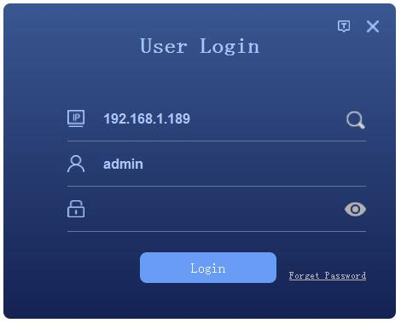
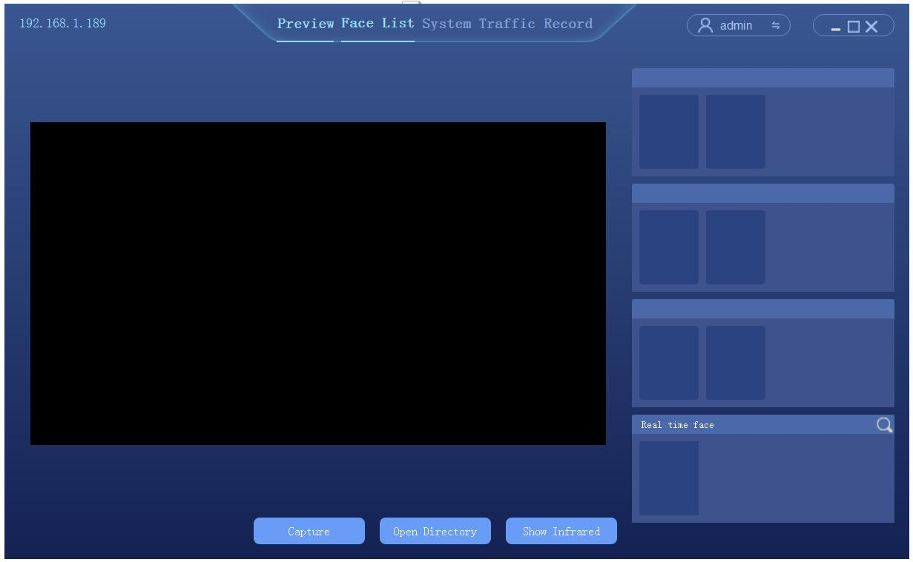

Figur 7-1 Figur 7-2
Legg til ansiktsbibliotek
Klikk på ansiktsliste for å gå til grensesnittet for administrering av ansiktsbibliotek, som vist i figur 7-3
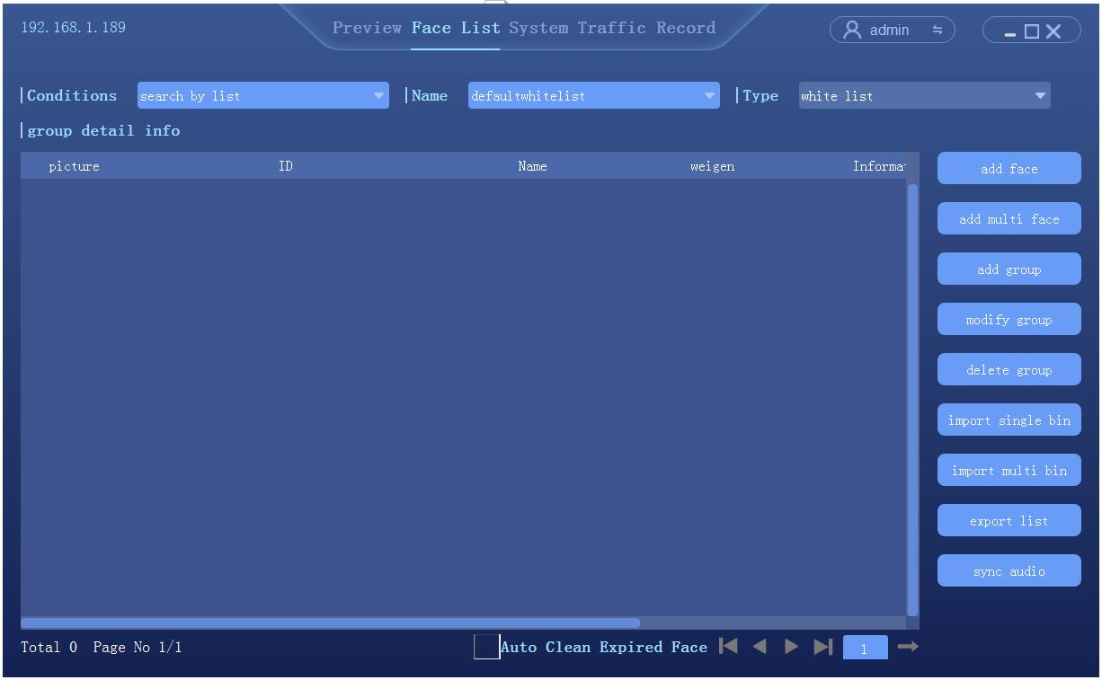

Figure 7-3

(1) Importering av enkeltansikt
- Klikk på Legg til gruppe, angi navn og gruppetype, og lag en ny ansiktsbibioteksgruppe som vist i figur 7-4
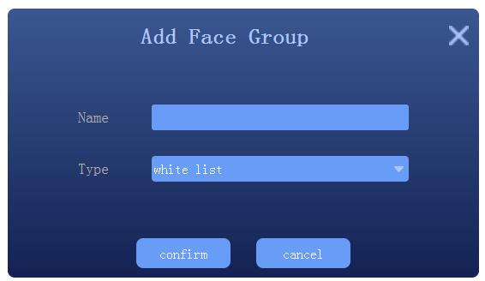

Figur 7-4
- Klikk på Legg til ansikt og gå til grensesnittet for å legge til ansikt. Klikk på Åpne for å velge ansiktsbildet som skal legges til og fyll ut den relevante informasjonen. Klikk på bekreft for å fullføre ansiktsimporteringen, som vist i figur 7-5
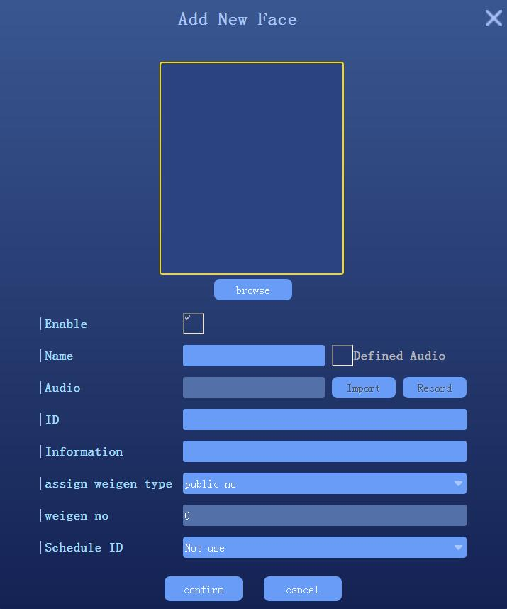

Figur 7-5

- Gruppeimporting til ansiktsbibliotek
- Klikk på Legg til gruppe, angi navn og gruppetype, lag en ny ansiktsbiblioteksgruppe; Merk: Hvis det lages en ny gruppe, velg gruppe etter gruppenavn
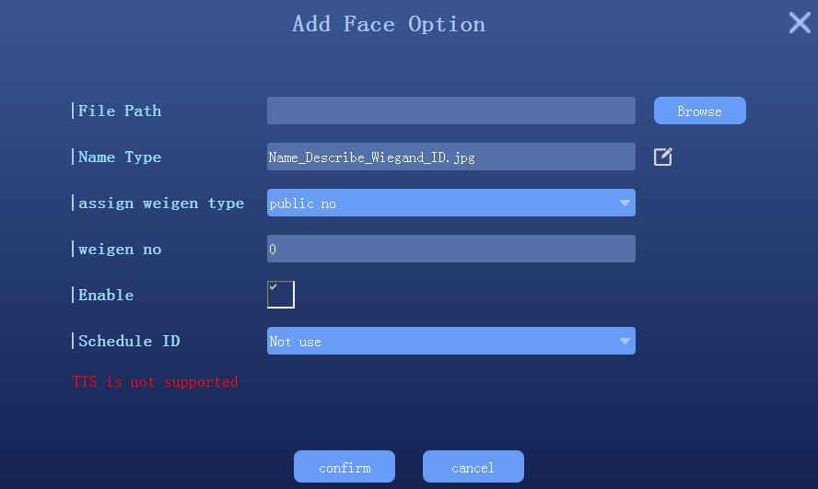
- Klikk på Legg til flere ansikter for å gåå til grensesnittet for gruppeimportering; klikk på Bla gjennom Velg ansiktsbiblioteket som du skal legge til. Klikk på Bekreft, og enheten vil gå til gruppeimportering. Klikk på Bekreft, som vist i figur 7-6

Figur 7-6
Access Control
- support Wiegand, alarm output connect to access control gate
- Open gate mode: by face, card, face&card, etc., as shown in figure 7-7
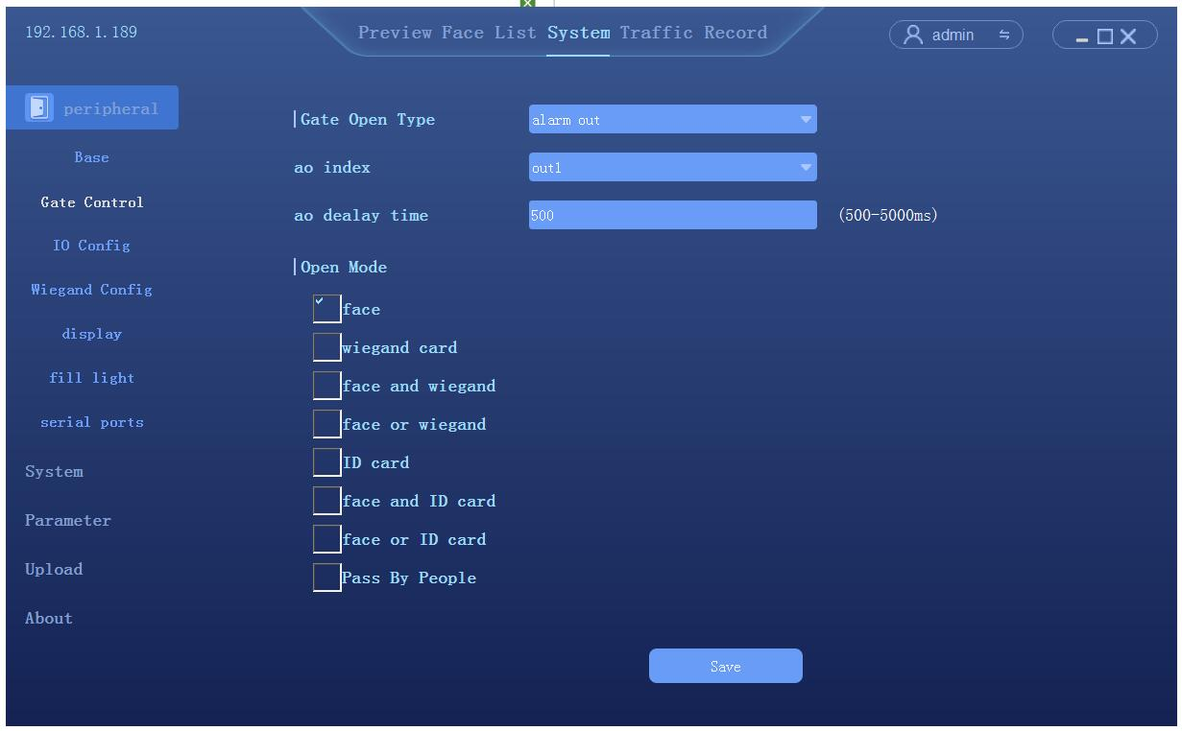

Figur 7-7

Temperaturmåling
- Klikk på system → parametre → ansiktsdetektering, gå til grensesnittet for temperaturinnstillinger, som vist i figur 7-8. Velg aktiver for temperaturmålingsfunksjonen
- Still inn temperaturterskelen, hvis den er for høy vil alarmen trigges. Standardverdi er 37.3℃
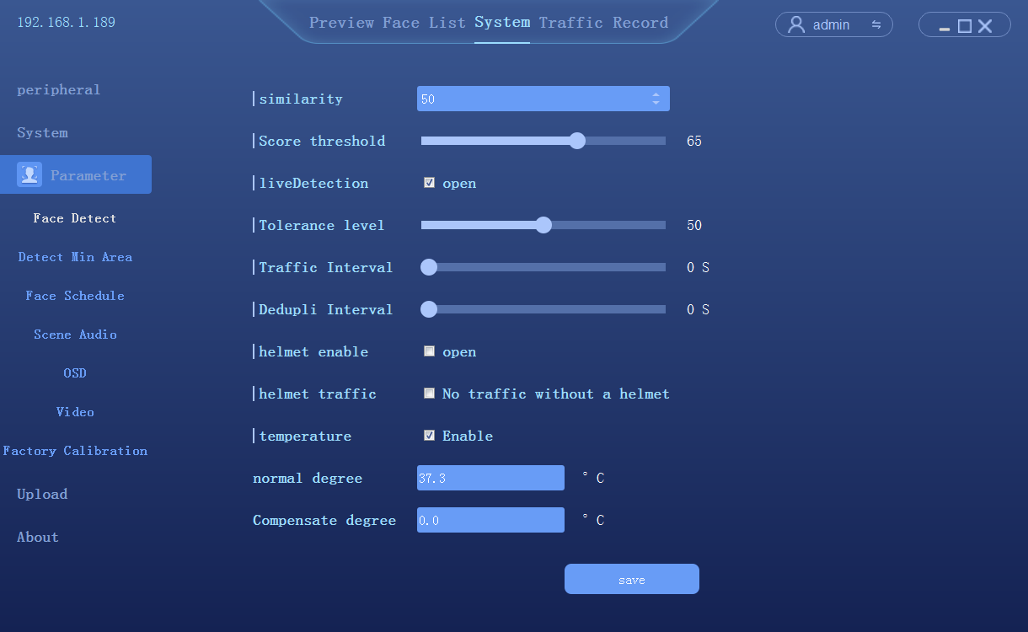
- Temperaturkorrigering, brukeren kan stille temperaturkompenseringen etter den faktiske brukssituasjonen

Figur 7-8

